**MODELOS Y BASES DE DATOS**

**XML y SQL**

**2023-02**

**Laboratorio 6/6 [: ) ]**

# OBJETIVOS

Evaluar el logro de las competencias adquiridas para:

1. Definir un archivo XML que cumplan con las especificaciones de ejemplares específicos.
2. Validar que un archivo XML está bien formado.
3. Visualizar la estructura de un archivo XML en forma de árbol.
4. Proponer e implementar consultas en XPath
5. Definir el esquema emergente de sus datos usando el estandar DTD
6. Verificar que los datos de un archivo XML cumplen lo definido en un esquema. 7. Integrar información en XML a una base de datos relacional

# ENTREGA

Publiquen los resultados en un archivo .zip , el nombre de este archivo debe ser la concatenación en orden alfabético de los primeros apellidos de cada uno de los miembros.

# PUNTO UNO. Sólo XML. CATALOGO DE CURSOS (courses.xml)

El caso es uno de los propuestos en el curso de bases de datos de **Stanford**.

## A. Explorando

1. Explore el archivo usando un navegador y un editor. ¿Cuáles son las ventajas de uno u otro?
2. Describa la información que encuentra en el archivo.

## B. Consultas iniciales

Implemente las siguientes consultas:

Para evaluar use la herramienta que aparece en moodle.

1. ¿Cuántos departamentos tenemos? ¿Cuáles son? [Nombre]

Tenemos 3 departamentos

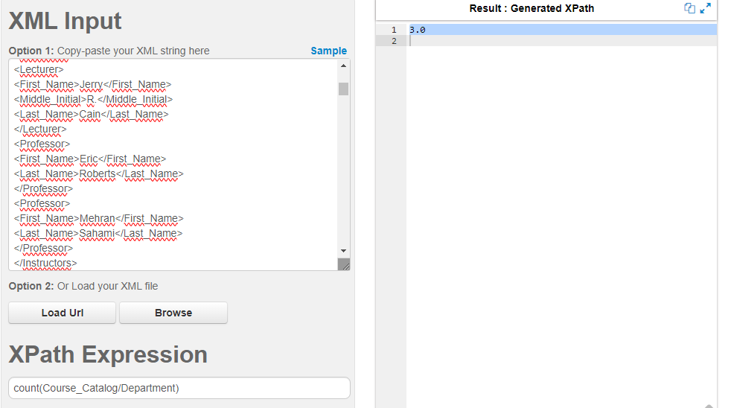

Los nombres de los departamentos son:

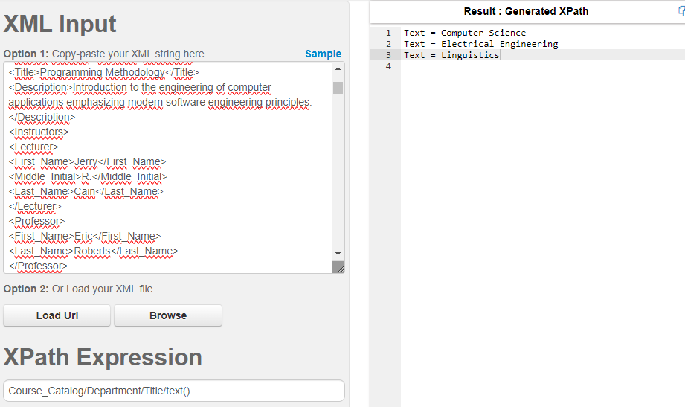

1. ¿De cuáles cursos se tiene información?
   1. Nombre con etiqueta] [b. Nombre sin etiqueta] [c. Número con atributo] [d. Número sin atributo] [e. Número total de cursos]

Nombre con etiqueta:

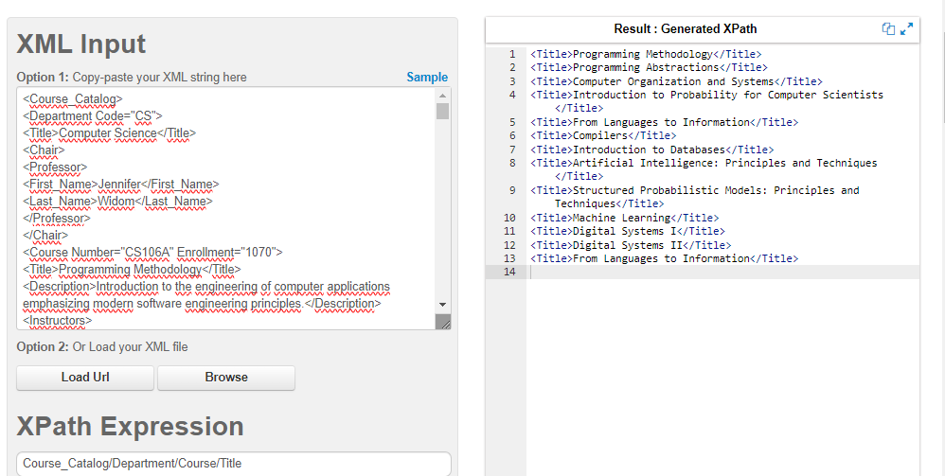

Nombre sin etiqueta:

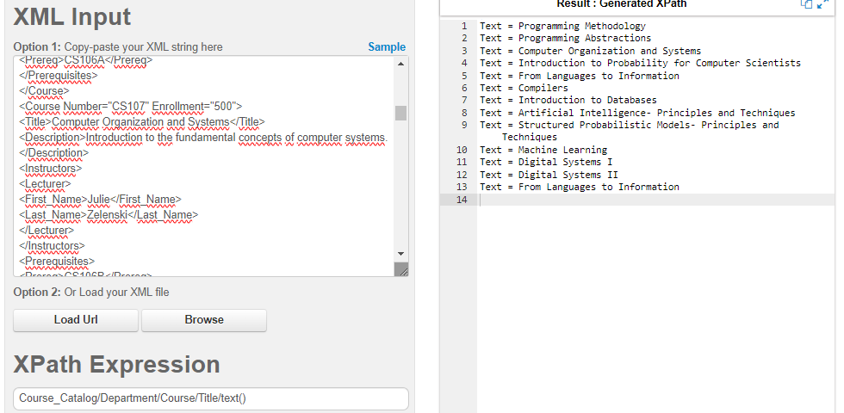

Numero Con atributo:

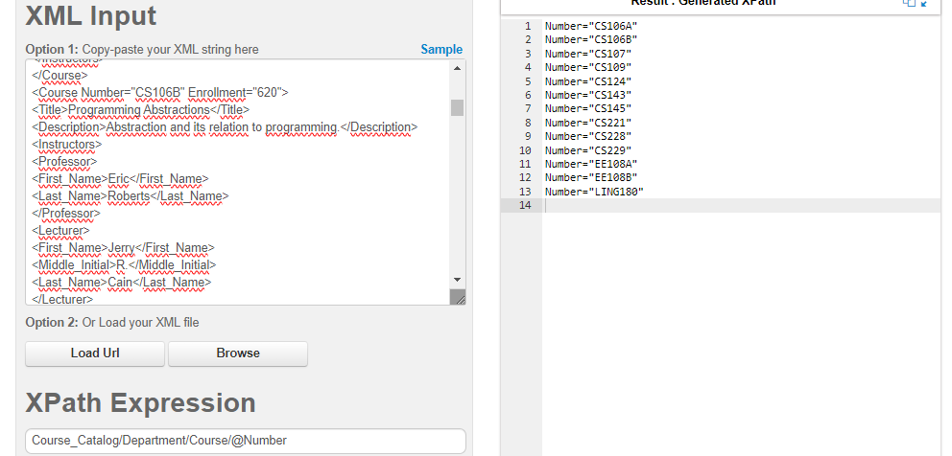

Numero total de cursos:

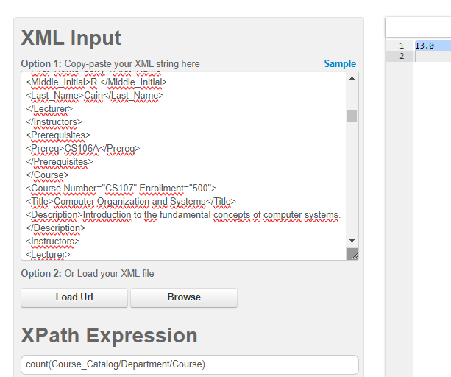

1. ¿Cuál es la información del curso Introduction to Databases?
   1. Toda la información] [b. Todos los atributos] [c. Todas las etiquetas]

Toda la información

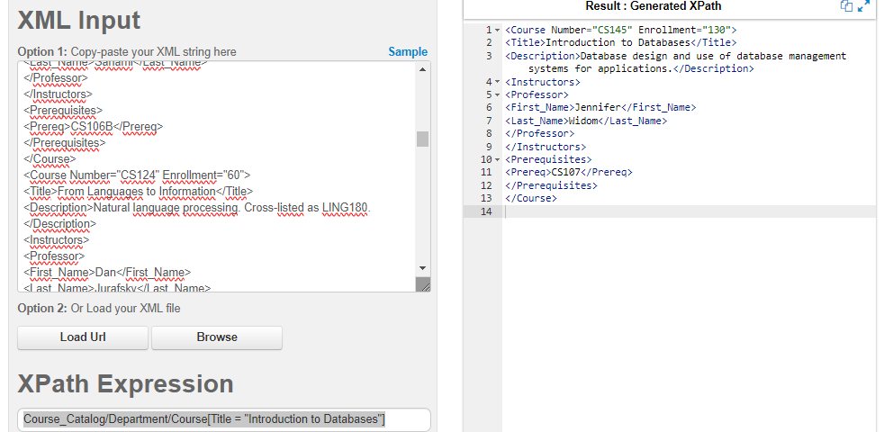

Todos los atributos

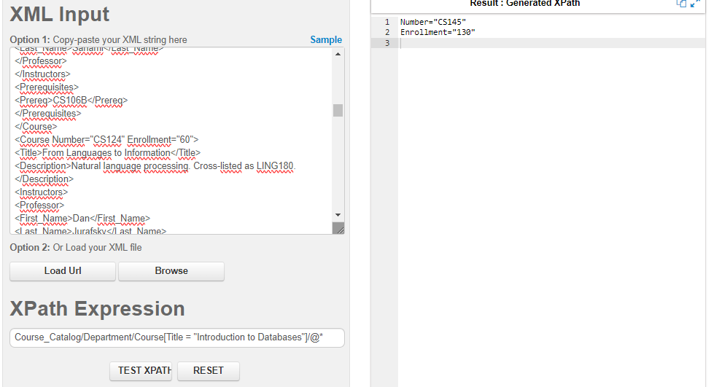

Todas las etiquetas

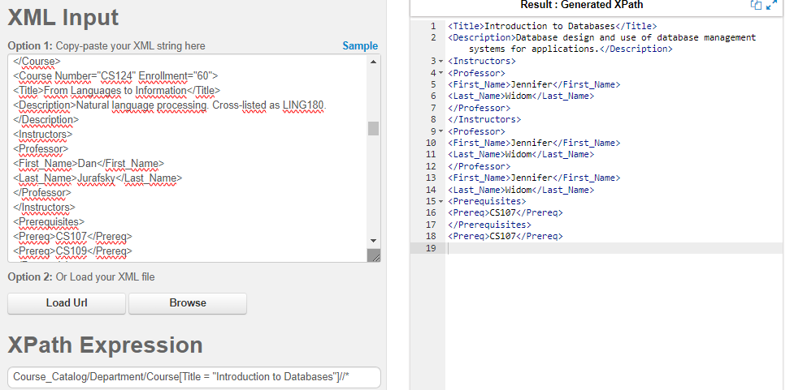

1. ¿A qué departemento pertenece el curso Introduction to Databases? [Código]

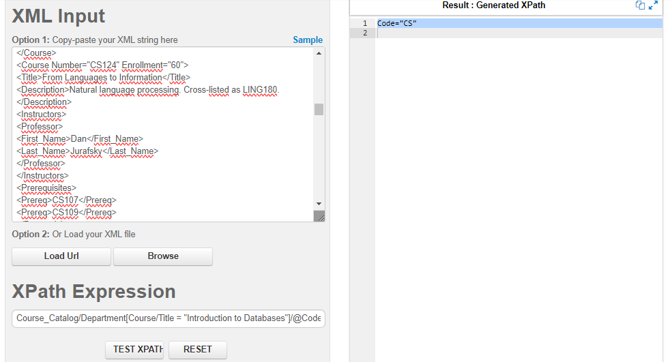

1. ¿Cuáles directores de departamento no colaboran en cursos? [Toda la información del profesor]

(Los profesores se pueden identificar por su apellido)

Course_Catalog/Department[not(Chair/Professor/Last_Name = Course/Instructors/Professor/Last_Name) and not(Chair/Professor/Last_Name = Instructors/Lecturer/Professor/Last_Name) ]/Chair/Professor

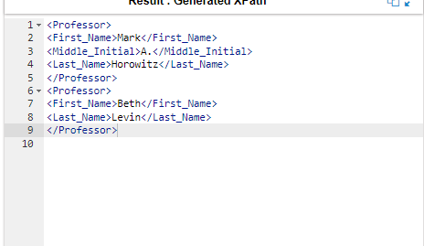

1. ¿Cuál es el total de inscripciones de los cursos?

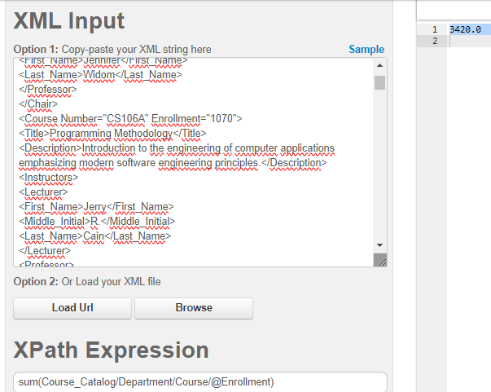

1. ¿De cuáles cursos no se conoce el número de inscritos? [Nombre]

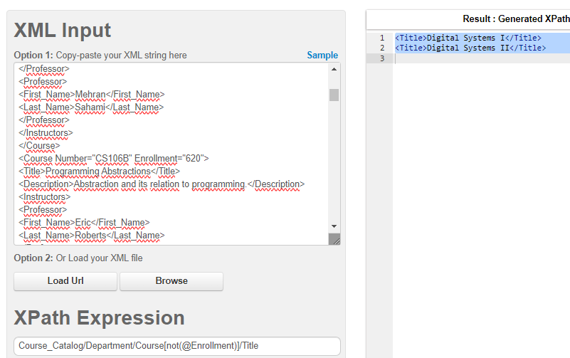

1. ¿Cuál curso tiene el mayor número de inscritos? [Nombre]
2. ¿Cuáles cursos son iniciales (no tienen prerrequisitos)? [Nombre]
3. ¿Cuáles cursos son finales (no son prerrequisitos de ninguno)? [Nombre]

## B. Consultas quiz Standford

1. Return all Title elements (of both departments and courses). (16)
2. Return last names of all department chairs. (3)
3. Return titles of courses with enrollment greater than 500. (2)
4. Return titles of departments that have some course that takes "CS106B" as a prerequisite. (2)
5. Return last names of all professors or lecturers who use a middle initial. Don't worry about eliminating duplicates. (5)
6. Return the title of courses that have a cross-listed course (i.e., that have "Cross-listed" in their description). (2)
7. Return the enrollment of all courses in the CS department. (10)
8. Return last names of instructors teaching at least one course that has "system" in its description and enrollment greater than 100. (2)
9. Return the title of the course with more than 2 instructors (*)(1)
10. Return course numbers of courses that have the same title as some other course. (Hint: You might want to use the "preceding" and "following" navigation axes for this query, which were not covered in the video or our demo script; they match any preceding or following node, not just siblings.) (2)
11. Return the courses numbers of courses that have no lecturers as instructors. (*)(10)
12. Return titles of courses taught by the chair of a department. For this question, you may assume that all professors have distinct last names. (1)
13. Return titles of courses taught by a professor with the last name "Ng" and by a professor with the last name "Thrun". (*)(1)
14. Return course numbers of courses that have a course taught by Eric Roberts as a prerequisite. (4) Return last names of instructors teachiing at least one course that has system in its description and enrollment greater than 100.(2)

**C. Consultas propias**

Propongan e implementen cinco consultas propias

## D. Esquema

Proponga un DTD para estos datos.

Para verificar use la herramienta que aparece en moodle.

## E. Nuevos datos

Incluya en el archivo la información de tres cursos que no existan en el archivo. Verifique que cumple el esquema definido anteriormente.

## PUNTO DOS. (XML – Oracle) Uber PQRS. Atributo: TDescripcion

Este punto vamos a perfeccionar uno de los atributos de la base de datos.

1. Proponga la estructura XML necesaria para tener la información del atributo. DTD y ejemplos XML OK y XML NoOK. Explique.
2. Actualice la tabla y los datos adicionados a la base de datos. (PoblandoOK, ProblandoNoOK)
3. Implemente la consulta *Consultar PQRS cerrados por correo*
4. Proponga otra nueva consulta que use ese atributo (Diseño e implementación)
5. Extienda la información de este atributo (DTD) y proponga una nueva consulta que ilustre la pertinencia de la nueva información registrada en XML. (Diseño e implementación)

## RETROSPECTIVA

1. ¿Cuál fue el tiempo total invertido en el laboratorio por cada uno de ustedes? (Horas/Hombre)
2. ¿Cuál es el estado actual del laboratorio? ¿Por qué?
3. ¿Cuál consideran fue el mayor logro? ¿Por qué?
4. ¿Cuál consideran que fue el mayor problema técnico? ¿Qué hicieron para resolverlo?
5. ¿Qué hicieron bien como equipo? ¿Qué se comprometen a hacer para mejorar los resultados?